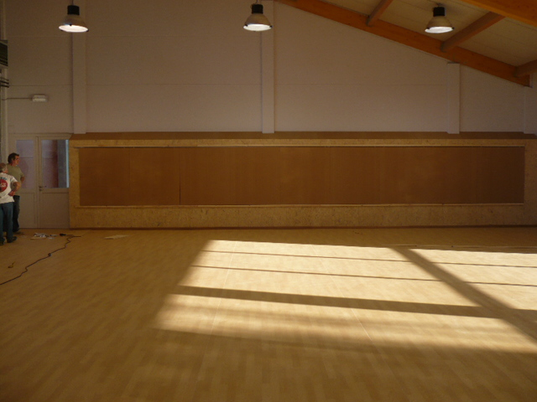
… A NOTER DES AUJOURD’HUI …

LA FINE EQUIPE DES COLLINES ELLEZELLES
VOUS INVITE les 12 et 13 NOVEMBRE 2011
A participer à son TIR de Ligue (Badge Target FITA) en SALLE
Lieu : Salle LFE … Salle des Sports, Rue de Renaix, 38 - 7890 ELLEZELLES
Horaire des tirs
 | Peloton | Ouverture greffe | Volées d’essais | Début du tir
Samedi 12 | -1- Après midi | 13h00 | 13h30… 4 volées | A la suite des volées d’essais
Samedi 12 | -2- Soir | 18h00 | 18h30…4 volées | A la suite des volées d’essais
Dimanche 13 | -3- Matin | 8h00 | 08h30… 4 volées | A la suite des volées d’essais
Dimanche 13 | -4- Après midi | 13h00 | 13h30…4 volées | A la suite des volées d’essais
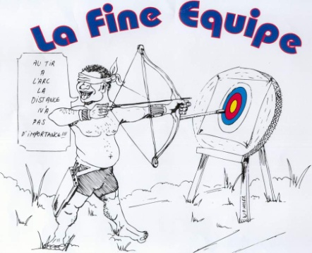
Volées d’essais sous le contrôle des arbitres Tir sur 60 cm pour les benjamins et les arcs nus. Tir sur 40 cm ou trispots verticaux pour toutes les autres catégories (Le type de blason choisi doit être signalé à l’inscription). Tir pour débutants uniquement à 18m (selon possibilité dans les pelotons 1,2 et 3). Tir en A.B.C., 13 cibles (39 archers par peloton) Tenue blanche ou de club, chaussures de sport exigées … … … PAS DE SEMELLE NOIRE Remise des prix en espèces, débutants exceptés …suivant le règlement de la LFBTA Coupes pour les Equipes
Inscription: Léon Lejeune 21, Boulevard des Fusillés - 9600 RENAIX Tel 055 - 21.50.96, e-mail: lfe@lfbta.be
Clôture des inscriptions le 10 novembre 2011. Frais de Participation: Seniors € 8, Jeunes € 6, Débutants € 5 Payement sur place ou au compte n° 778-5993986-23
Parcours : la salle se situe sur la nationale 57, Lessines-Renaix à la sortie du village direction Renaix… Fléché dans le village d’Ellezelles
Petite restauration sur place

